クリスマスツリー飾り『まつかさの妖精』
★ 講座日 2017年12月17日(土) 13：30～
★ 解説 尾崎織女(日本玩具博物館学芸員)
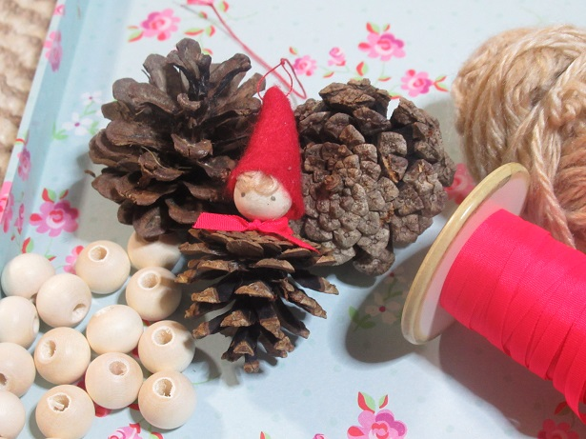
★ヨーロッパのクリスマスオーナメントの素材には木の実や松か
さなどがよく使われます。クリスマスは古来、自然の豊かな恵み
に感謝を捧げる祭礼であり、木の実や松かさなどは、まさに森の
恵みを象徴するものであったからです。
★今回は、ドイツやフィンランド、ハンガリーのツリー飾りの中
から素朴で愛らしい「まつかさの妖精」をとりあげます。

●準備するもの……まつかさ（高さ3㎝から5㎝程度）、ウッド
ビーズ（12㎜～14㎜）、紙粘土少々、爪楊枝、
フェルト布（赤）、毛糸少々、赤い木綿色少々、細いリボン
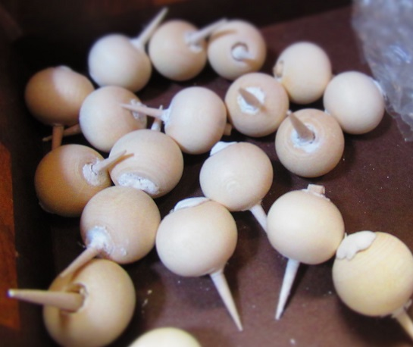
●道具 錐あるいは千枚通し、木工用ボンド、ハサミ、縫い針
●作り方
❶ 松かさをきれいに洗って乾燥させる。生り口の中心に錐や千枚通しで穴をあけておく。
❷ ウッドビーズの紐遠し穴に紙粘土を詰め、そこに爪楊枝を差し込んで人形の頭と首を作って乾燥させる。
（高さ3㎝程度の松かさならウッドビーズは12㎜、5㎝程度なら14㎜）
❸ 赤いフェルトで帽子を縫う。
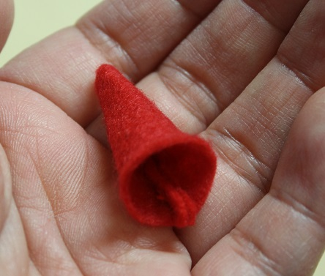
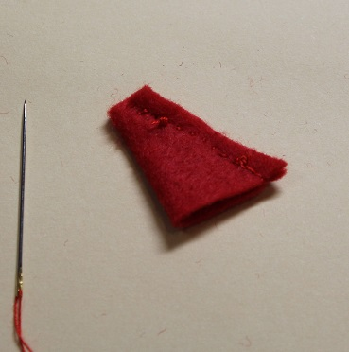
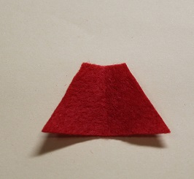

12㎜のウッドビーズなら、高さ3㎝、上辺2㎝、下辺5㎝のフェルト布、14㎜のウッドビーズなら、
高さ3.5㎝、上辺2.5㎝、下辺6.5㎝のフェルト布を用意し、斜めに縫って帽子型を作る。

❹ 高さ1㎝ほど、2～3本の毛糸を束ね、妖精の前髪を作って木工用ボンドで額に貼り、そのあと、赤い
フェルト帽の中に木工用ボンドをつけて妖精の頭にかぶらせる。
❺ ウッドビーズ（頭）の下部から出した爪楊枝（首）に木工用
ボンドをつけ、松かさの中心に刺しとめる。
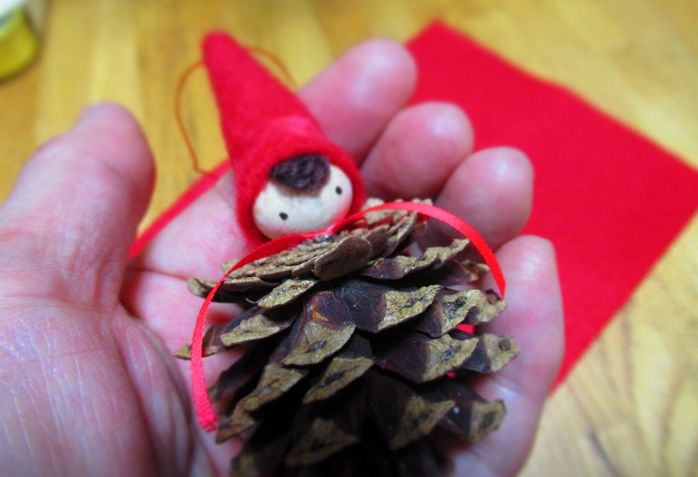
❻ 松かさにしっかり頭が着いたら、首元を細いリボンで飾り、
妖精の目を入れる。赤いフェルト帽の先につるし糸をつけて
完成させる。

